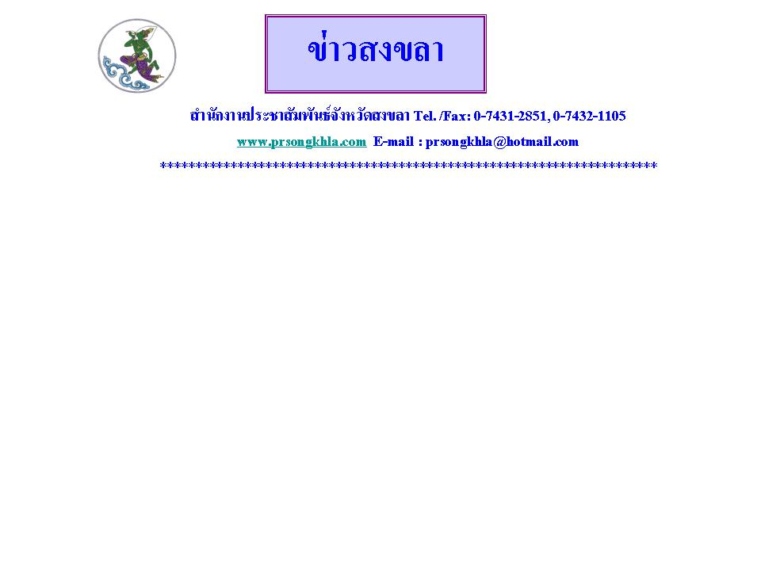
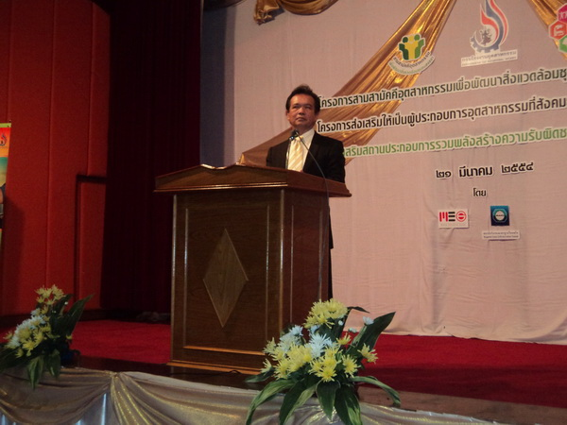
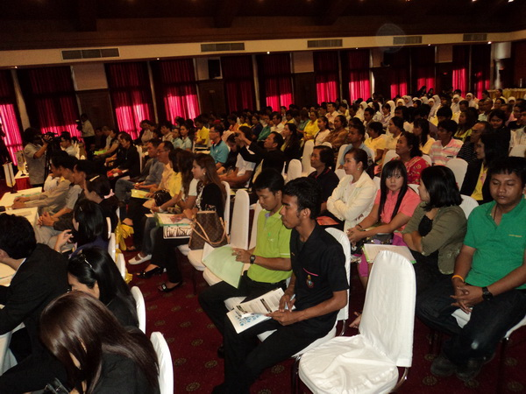
กรมโรงงานอุตสาหกรรมเปิดตัวโครงการสามสามัคคีอุตสาหกรรมเพื่อพัฒนาสิ่งแวดล้อมชุมชน โดยคัดเลือกจังหวัดสงขลาเป็นพื้นที่นำร่อง ในการดำเนินโครงการฯ
วันนี้ ( 21 มี.ค. 54) ณ โรงแรมราชมังคลา พาวิลเลียน บีช รีสอร์ท สงขลา นายศุภชัย ศิริวัฒนเจริญชัย รองอธิบดีกรมโรงงานอุตสาหกรรม เป็นประธาน เปิดโครงการสามสามัคคีอุตสาหกรรมเพื่อพัฒนาสิ่งแวดล้อมชุมชนในพื้นที่จังหวัดสงขลา กรมโรงงานอุตสาหกรรม โดยความร่วมมือของมหาวิทยาลัยราชภัฏสงขลา คัดเลือกจังหวัดสงขลาเป็นพื้นที่นำร่อง ในการดำเนินโครงการสามสามัคคีอุตสาหกรรมเพื่อพัฒนาสิ่งแวดล้อมในชุมชน เพื่อลดข้อขัดแย้งและสร้างเครือข่ายต้นแบบ ราษฎร ภาครัฐ และโรงงานอุตสาหกรรม ร่วมกันแก้ไขปัญหาสิ่งแวดล้อมชุมชน
จังหวัดสงขลา เป็นอีกจังหวัดหนึ่งของภาคใต้ที่มีความเปราะบางด้านสิ่งแวดล้อมอันเนื่องมาจากโรงงานอุตสาหกรรม กรมโรงงานอุตสาหกรรมจึงคัดเลือกจังหวัดสงขลาเป็นพื้นที่นำร่องตามนโยบายการพัฒนาในปัจจุบันที่มุ่งเน้นการพัฒนาอย่างยั่งยืนโดยให้ความสำคัญกับทรัพยากรธรรมชาติและสิ่งแวดล้อม รวมทั้งการให้ประชาชน ชุมชนเข้ามามีส่วนร่วมแสดงความคิดเห็น กระบวนการพัฒนาในทุกระดับ และส่งเสริมให้ผู้ประกอบการโรงงานอุตสาหกรรมนำหลักธรรมมาภิบาลไปใช้ในการบริหารจัดการสิ่งแวดล้อมของโรงงาน ทั้งนี้เพื่อลดปัญหาข้อขัดแย้งและแสวงหาความร่วมมือรวมทั้งสร้างเครือข่ายต้นแบบในการร่วมกันอย่างเป็นรูปธรรมระหว่าง โรงงานอุตสาหกรรม ชุมชน และหน่วยงานรัฐที่เกี่ยวข้องในการแก้ไขปัญหาสิ่งแวดล้อมอันเนื่องมาจากโรงงานอุตสาหกรรม และส่งเสริมสถานประกอบการ รวมพลังสร้างความรับผิดชอบต่อสังคมเป็นสุขอย่างยั่งยืนโดยมีประชาชน ตัวแทนจากองค์กรปกครองส่วนท้องถิ่น สถานประกอบการอุตสาหกรรม และเจ้าหน้าที่จากหน่วยงานรัฐที่เกี่ยวข้อง จำนวน 200 คน เข้าร่วมโครงการฯในครั้งนี้...
จันจิรา บัวน้อย // ข่าว 21 มี.ค. 54
สำนักงานประชาสัมพันธ์จังหวัดสงขลา

